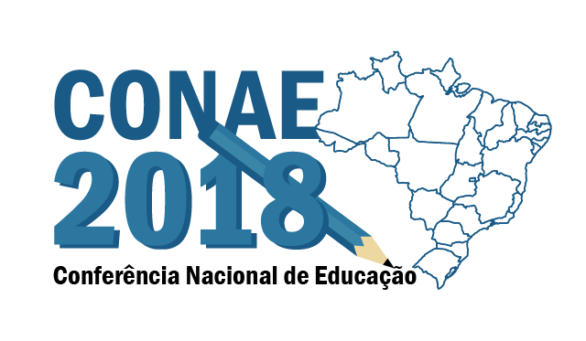
CONAE 2018 – ETAPA MUNICIPAL SANTA CRUZ DO SUL

Formulário de Moção
__________________________________________________________________________________________________________________________________________________________________________________________________________________________________________________________________________________________________________________________________________________________________________________________________________________________________________________________________________________________________________________________________________________________________________________________________________________________________________________________________________________________

CONAE 2018 – ETAPA MUNICIPAL SANTA CRUZ DO SUL

Formulário de Emendas para o Regimento

ESCOLA/INSTITUIÇÃO:
Número do Artigo: | Tipo de Emenda ( ) Aditiva ( ) Supressiva  ( ) Substitutiva
Proposta:

CONAE 2018 –ETAPA MUNICIPAL
SANTA CRUZ DO SUL

Formulário de Emendas para o Texto Base

ESCOLA/INSTITUIÇÃO:
Número do Parágrafo: | Tipo de Emenda ( ) Aditiva ( ) Supressiva  ( ) Substitutiva
Proposta:

